 **PUBLICATION DE COURSE**

Date de l'épreuve : **Dimanche 21 mai 2023**

Lieu **: Heimsbrunn 68990**

|  |
| --- |
| **VTT GEKO BIKE du P’tit Bois**  **Manche de la Coupe Grand Est de VTT 2023** |

**ORGANISATEUR :** Vélo Passion Heimsbrunn

**COUREURS ADMIS** : Licenciés FFC (inscription via la plateforme engagement FFC) et licenciés FSGT (modalités d’engagement ci-après) non licenciés. Les non-licenciés devront produire un certificat médical de moins de 6 mois ainsi que souscrire à un pass’découverte ou Pass’jeune FFC valable 1 mois et à prendre sur le site de la FFC .

**ENGAGEMENTS des licenciés FFC :** plateforme d’engagement FFC via les clubs

**ENGAGEMENTS des licenciés FSGT** : Faire parvenir : le nom ,prénom , date de naissance ,catégorie, photocopie ou scan de la licence FSGT 2022 et un chèque du montant de l’engagement avec pour le 19 mai 2022 à : Raphael Gallerne 36 rue de Champlitte - 68790 Morschwiller le bas – renseignements :[maryraph@hotmail.com](mailto:maryraph@hotmail.com) portable : 0613296464 Les double licenciés seront obligatoirement inscrits via la plateforme d’engagements FFC !!!!

Position sur la grille de départ en fonction du règlement en vigueur. Pas d’inscription sur place. Chèques à l’ordre du VPH. Virement bancaire possible (sur demande de RIB).

**Retrait des plaques** : Sur la piste cyclable proche du circuit. Les plaques de cadre seront remises à partir de 8h30 pour les jeunes et 10h à partir de cadets

**TARIFS : Pré licenciés et poussins : gratuits, Pupilles U11 – Benjamins U13 :6 €, Minimes U15 : 8€ Cadets U17 :10€, Juniors U19 à Masters 13 €**

**PARKING :** Zone Artisanale d’Heimsbrunn, rue de la forêt à Heimsbrunn (environ 500m du départ) aucune voiture ne sera admise sur la voie cyclable qui mène à la course.

**DEPART ET ARRIVEE** : Piste Cyclable en direction de Reiningue (suivre fléchage)

|  |  |  |  |
| --- | --- | --- | --- |
| **Horaires** | **Catégories** | **Tours** | **Distances** |
|  |  |  |  |
| **9h30** | Poussins U9 garçons et filles - 7/8 ans | Précisés le jour de la course | Précisée le jour de la course |
|  |  |  |  |
| **9h45** | Pupilles U11 garçons et filles - 9/10 ans |  |  |
|  |  |  |  |
| **10h30** | Benjamins U13 garçons et filles - 11/12 ans |  |  |
|  |  |  |  |
| **11h15** | Minimes U15 garçons et filles - 13/14 ans |  |  |
| **11h45** | Reconnaissances parcours adultes ( après la course des U15) |  |  |
| **13h00** | juniors hommes U19 13h 00 |  |  |
| **13h05** | cadets U17 G et F |  |  |
| **14h45** | HSéniors et Espoirs hommes u23 + Masters 1 (35/39) |  |  |
| **14h47** | Dames J /S / espoirs |  |  |
| **14h49** | Master 40 /50 + vétérans et Masters FSGT |  |  |

**REGLEMENT :** de la commission régionale Cyclisme Grand Est

Port du Casque rigide obligatoire

**COMMISSAIRES**: Désignés par la commission régionale de cyclisme FFC Grand-Est .

**REMISES DES PRIX :** sur place : à partir de 12h00 pour les jeunes (poussins, pupilles, benjamins, minimes) à partir de 16h30 pour les courses de l’après-midi.

**Reconnaissance des tracés** : L’ Après-midi, veille de la course ,avant 9h30 le matin sous la responsabilité des parents et encadrants club. Entre 11h45 et 13h00 (après les course minimes) pour les courses de l’après-midi.

**Petite restauration** sur place à partir de 11h : Boissons, sandwich, plancha, frites …gâteaux ,crêpes .

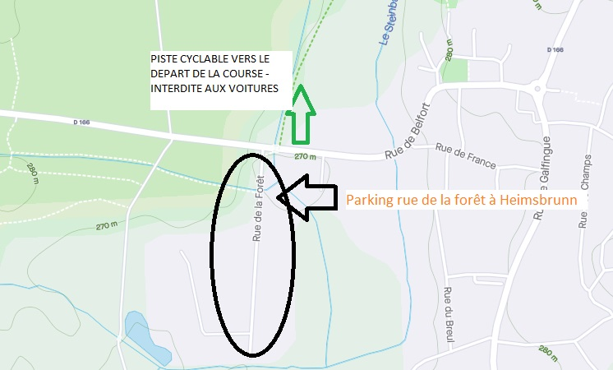

**PARKING :** Zone Artisanale d’Heimsbrunn, rue de la forêt à Heimsbrunn (environ 500m du départ ) aucune voiture ne sera admise sur la voie cyclable qui mène à la course .

Parcours du P’tit Bois : 4km

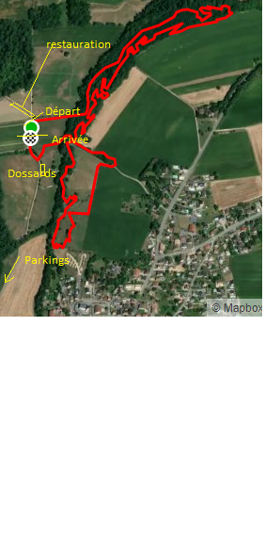

Les portions de circuit « dans les champs » sont privées et aucune reconnaissance avant le jour de la course n’est autorisée dans ces portions non boisées.

**En cas d’orage, de vents forts ou intempéries excessives, l’organisation se réserve le droit d’annuler la manifestation !**

**Hebergements possibles :**

**Camping la Chaumière Heimsbrunn ( mobil-Home) :** [**http://www.camping-lachaumiere.com/accueil-fr.htm**](http://www.camping-lachaumiere.com/accueil-fr.htm) **accueil des camping-car .**

**Hotel à 5’ du site : Campanile Morschwiller le bas , Formule 1 Morschwiller le bas ,Enzo Hôtel à Morschwiller le bas .**

**Hotel à 10’ du site :Holiday Inn Mulhouse , ibis budget Mulhouse Dornach ,Espace Squash 3000 à Mulhouse Dornach .**